Missão 2 — O caminho de uma informação
Nicolas Minato Bellver - Fundamentos de Redes para Jogos Digitais — UNISINOS
Jogo escolhido: Supervive

1. Ação escolhida
Ação: jogador utiliza uma habilidade (ex.: um golpe/investida de área do personagem, que causa dano e desloca o herói na direção mirada).

O que acontece no jogo depois que ela é realizada:
- O personagem se move instantaneamente na direção escolhida pelo jogador (dash), com uma animação e efeito visual/sonoro correspondentes.
- Qualquer inimigo dentro da área de efeito recebe dano e pode sofrer um efeito adicional (ex.: atordoamento).
- A habilidade entra em cooldown, e o ícone correspondente na interface do jogador muda para indicar que ela está indisponível.
- Todos os outros jogadores da partida precisam ver essa ação acontecer, no local certo e no momento certo, mesmo estando em computadores diferentes.

2. O que precisa ser comunicado?
Para que os demais jogadores percebam corretamente o resultado da ação, as seguintes informações precisam ser transmitidas pela rede:
Informação | Por que precisa ser comunicada?
ID do jogador/personagem | Para identificar quem executou a ação e em qual personagem aplicar o efeito.
Tipo de habilidade usada | Para que cada cliente saiba qual animação, som e efeito visual reproduzir.
Posição inicial | Para saber onde a habilidade começou a ser executada no mapa.
Direção/alvo | Para calcular corretamente a trajetória e a área atingida pela habilidade.
Timestamp do evento | Para ordenar os eventos corretamente e sincronizar o que cada jogador vê.
Resultado da ação (quem foi atingido, dano causado) | Para atualizar vida, status e efeitos dos personagens afetados em todos os clientes.
Estado de cooldown | Para atualizar a interface (UI) de todos os jogadores que enxergam aquele personagem.

3. Desenhe o caminho
Hipótese de funcionamento: modelo cliente-servidor autoritativo, com predição local no cliente e retransmissão (broadcast) do resultado pelo servidor para os demais jogadores.
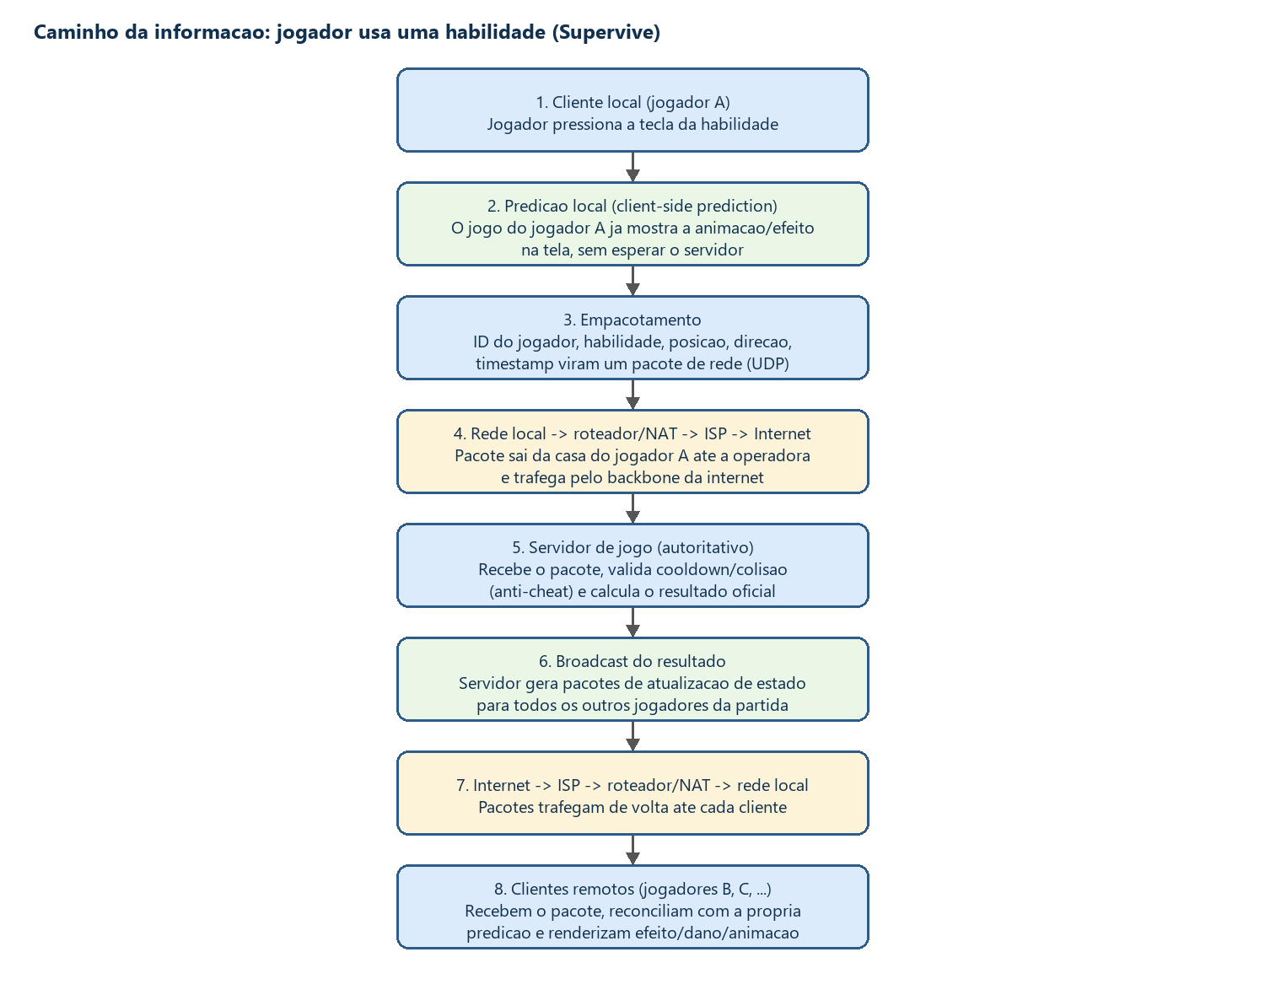

4. Onde podem surgir problemas?
Perda de pacote (packet loss)
Se o pacote com os dados da habilidade (etapa 3/4 do diagrama) se perder no caminho até o servidor — comum quando se usa UDP, que não garante entrega — o servidor nunca recebe a ação. O que aconteceria no jogo: o jogador aperta o botão, vê sua própria animação (predição local), mas o servidor nunca confirma o efeito; para os outros jogadores, nada acontece. O jogador tem a sensação de que "a habilidade não saiu" (input não registrado), o que é frustrante em um jogo de combate rápido como o Supervive.

Congestionamento de rede
Em confrontos com vários jogadores usando habilidades ao mesmo tempo (teamfights), o volume de pacotes trocados com o servidor aumenta muito. O que aconteceria no jogo: pacotes podem chegar atrasados ou fora de ordem; os personagens podem parecer "teleportar" quando várias atualizações atrasadas chegam de uma vez, e o resultado da habilidade (quem foi atingido) pode demorar para ser confirmado na tela de todos.

Distância / latência alta (RTT elevado)
Se o jogador estiver fisicamente longe do servidor (ex.: jogando em um servidor de outro continente), o tempo de ida e volta do pacote (RTT) aumenta mesmo sem nenhuma falha na rede. O que aconteceria no jogo: existe um atraso perceptível entre apertar o botão da habilidade e o efeito ser confirmado pelo servidor; em combates rápidos, isso pode fazer o jogador ser atingido antes de sua própria ação ser processada, dando a sensação de desvantagem ("morri atrás da parede").

5. Uma pergunta para a próxima aula
Pergunta: Se existem diferentes formas de transportar informações pela rede, como deveríamos escolher a melhor para um jogo?
Hipótese inicial: a escolha depende de quão crítico é não perder aquela informação. Dados que se repetem com muita frequência e ficam rapidamente desatualizados — como posição, direção e estado do personagem — podem ser transmitidos por um transporte mais rápido, mesmo que não garanta a entrega (como UDP), porque, se um pacote se perder, o próximo pacote (que chega logo em seguida) já corrige a informação. Já eventos que acontecem uma única vez e não podem ser perdidos — como o uso de uma habilidade, o dano causado ou a morte de um personagem — precisam de alguma forma de confirmação de entrega (reenvio em caso de perda), mesmo que isso custe um pouco mais de tempo, porque perder esse tipo de informação quebraria a consistência da partida entre os jogadores. Ou seja, a escolha não seria "uma tecnologia para o jogo inteiro", mas sim uma combinação: velocidade para o que é repetido e descartável, confiabilidade para o que é único e crítico.

